Rechthoekige poncho
Een rechthoekige poncho wilde ik al een hele tijd maken. Maar ik had de hele tijd niet juiste kleur en hoeveelheid voorhanden. Een tijdje geleden vond ik ineens een grote partij wol bij de kringloopwinkel bij mij in het dorp in de kleur donker blauw. De wol zat samen in een dichte zak en de vraagprijs was maar 6 euro. En bij thuiskomst bleken er 24 complete bollen wol in te zitten. Toen wist ik direct dat ik hiermee de rechthoekige poncho wilde gaan maken die ik in gedachten had. (Ik moest alleen wachten tot ik klaar was met het werkje waar ik mee bezig was). Ik heb Overigens de Brodensteek gebruikt voor deze poncho.
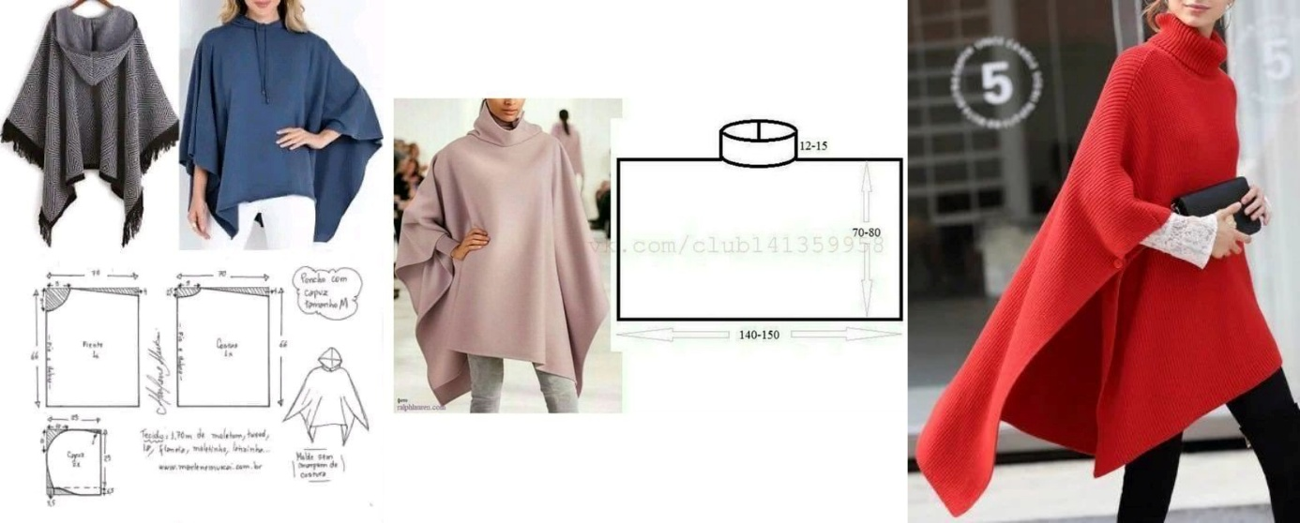
Dit model was mijn inspiratie.
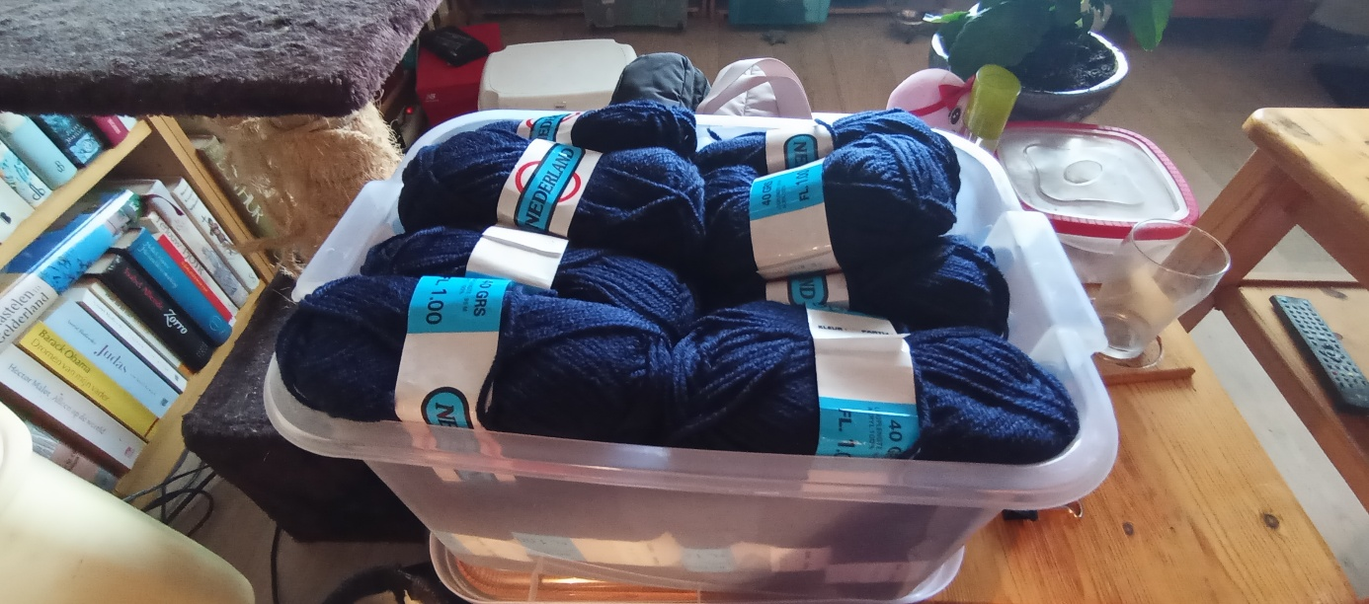
Dit is de kleur wol, in totaal 24 bollen.
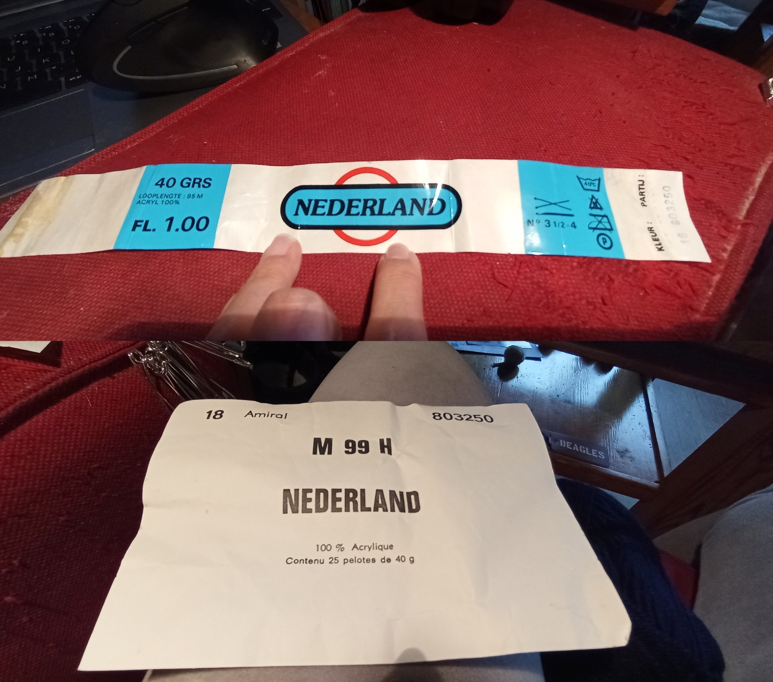
Deze wikkel en dit papiertje zat bij de wol.
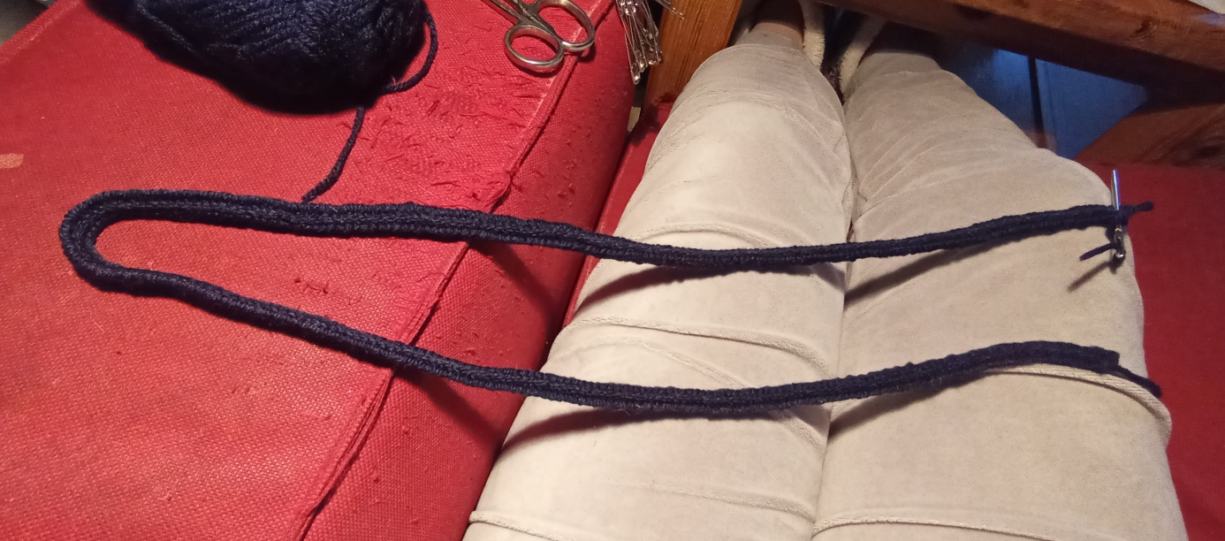
Ik heb eerst twee keer de breedte van mijn romp gemaakt in de eerste rij.
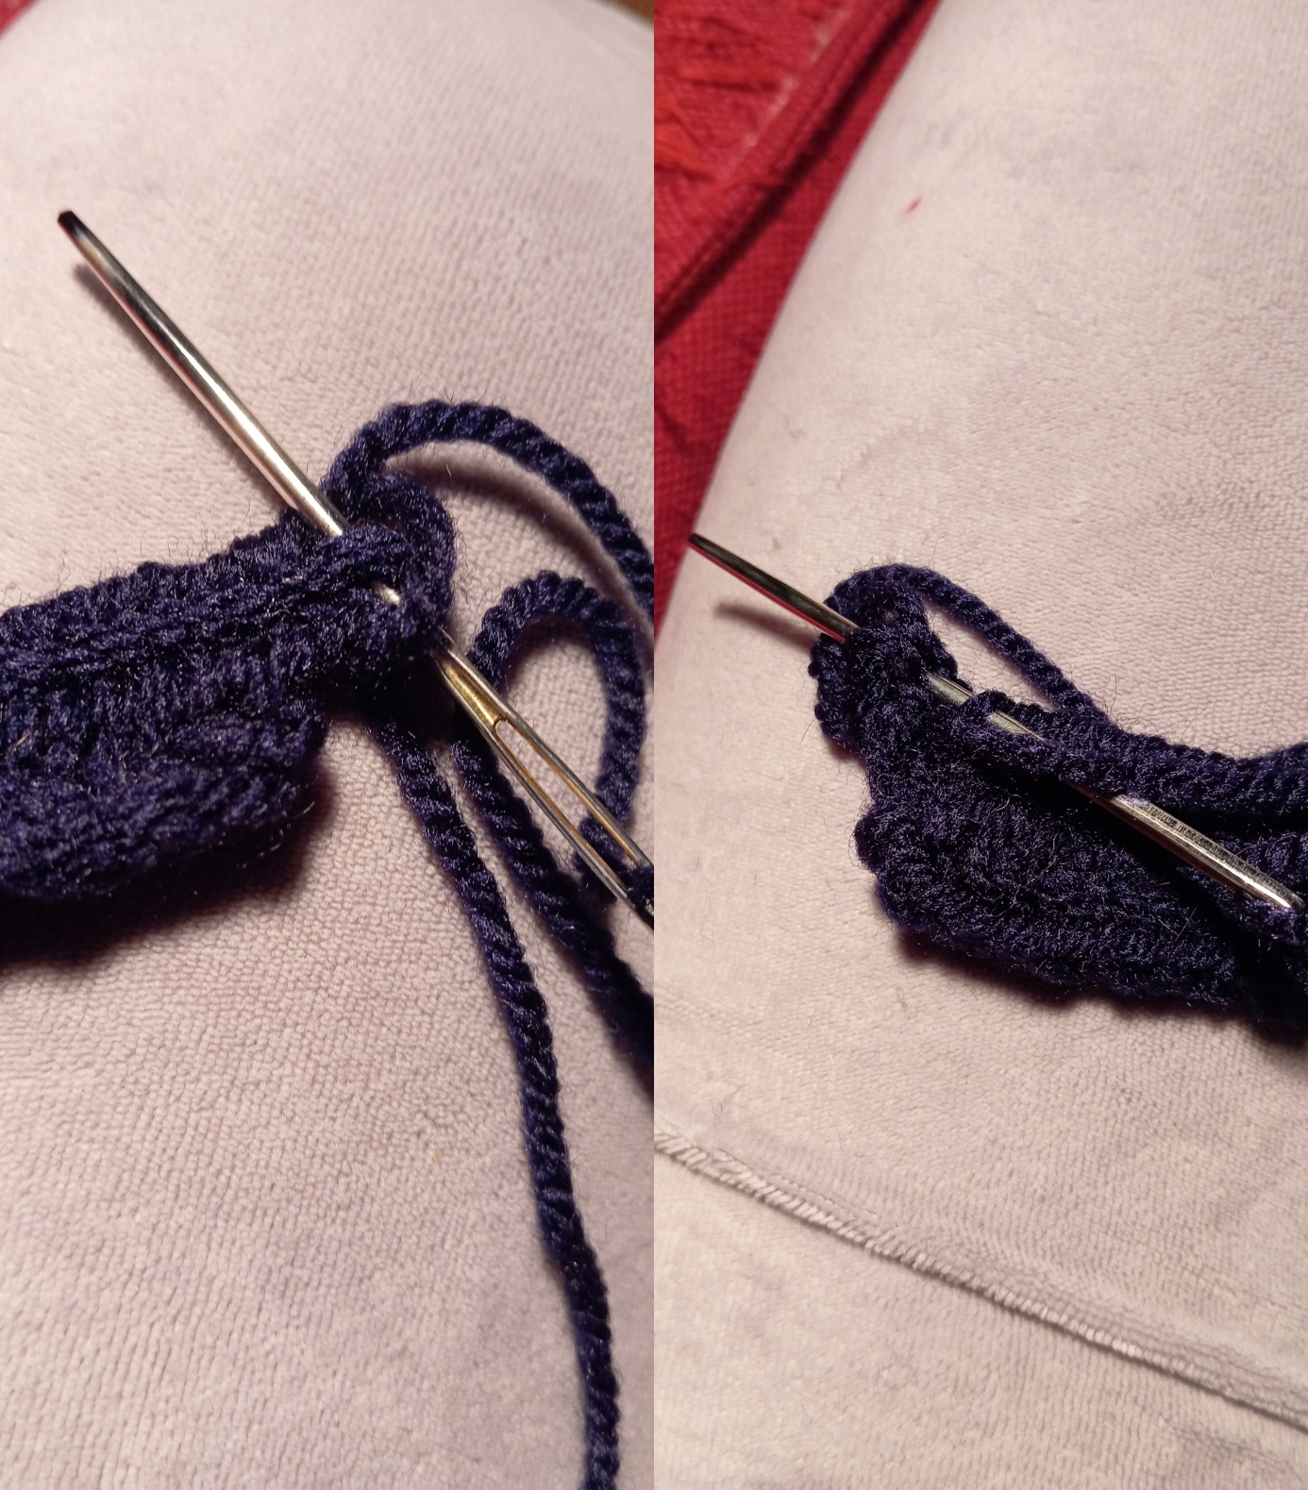
Bij iedere volgende rij is het op het einde vier extra (losse) steken maken (zie linker foto), vervolgens het werkje te draaien en vijf steken terug te steken (zie rechter foto). Dit blijf ik herhalen tot ik de gewenste lengte heb. Bij deze poncho maakt het op dit punt ook nog niet uit of dit het voor- of achterpand wordt.
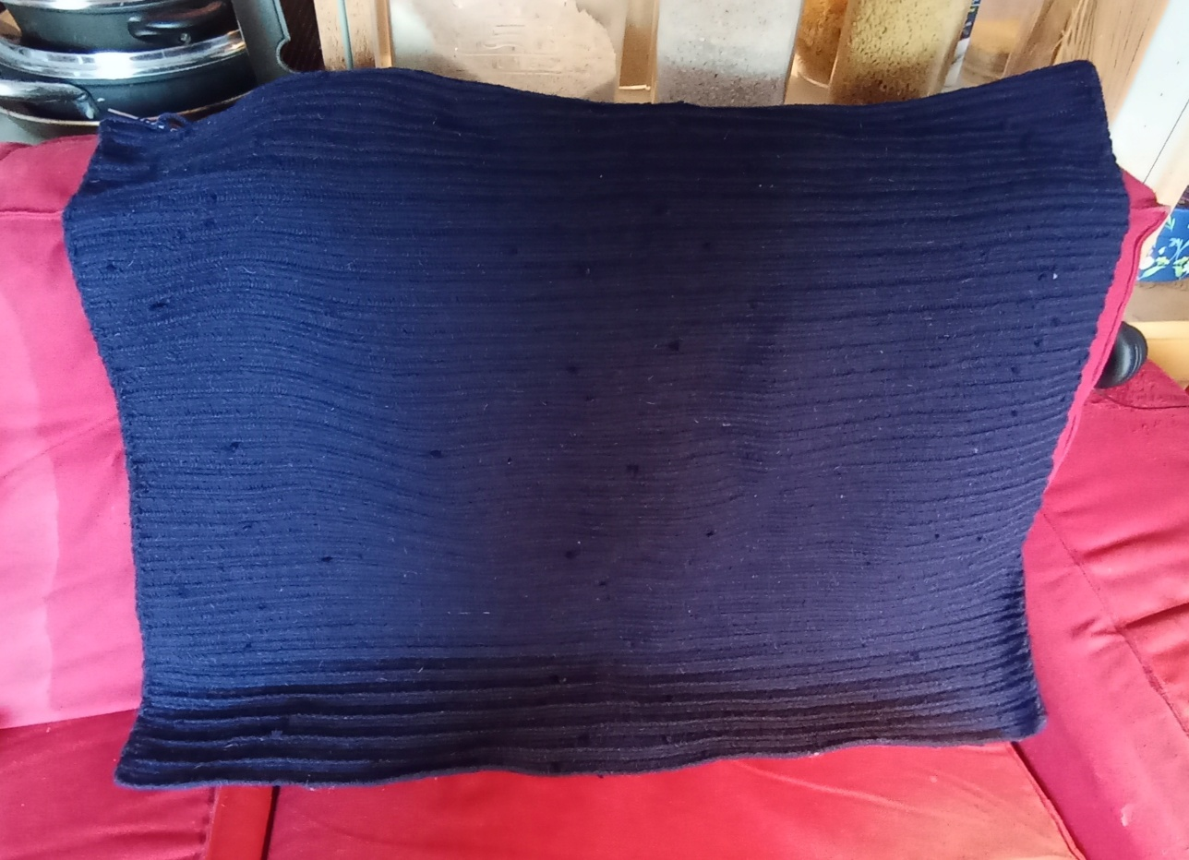
Hier is het ene pand klaar.
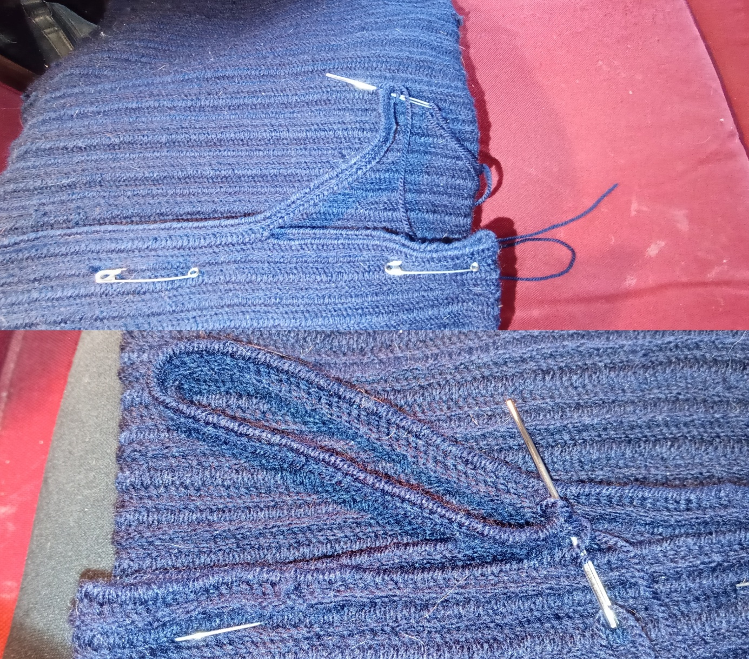
Aansluitend leg ik het pand eerst in de lengte dubbel en zet ik die boven aan met veiligheidsspelden vast. Dit doe ik om de halsopening mooi in het midden te kunnen maken. Ik maak dan eerst met een x-aantalsteken de schouders, dan maak ik een x-aantal losse steken de halsopening en zet de halsopening weer vast op de zelfde hoogte als waar ik ben begonnen met de losse steken en maak aan de andere kant de schouders weer vast. De breedte van de schouders en halsopening is per persoon verschillend en ook gedeeltelijk eigen smaak hoe breed iemand de schouders en halsopening wil hebben. Dit is dus aan te passen naar eigen smaak.
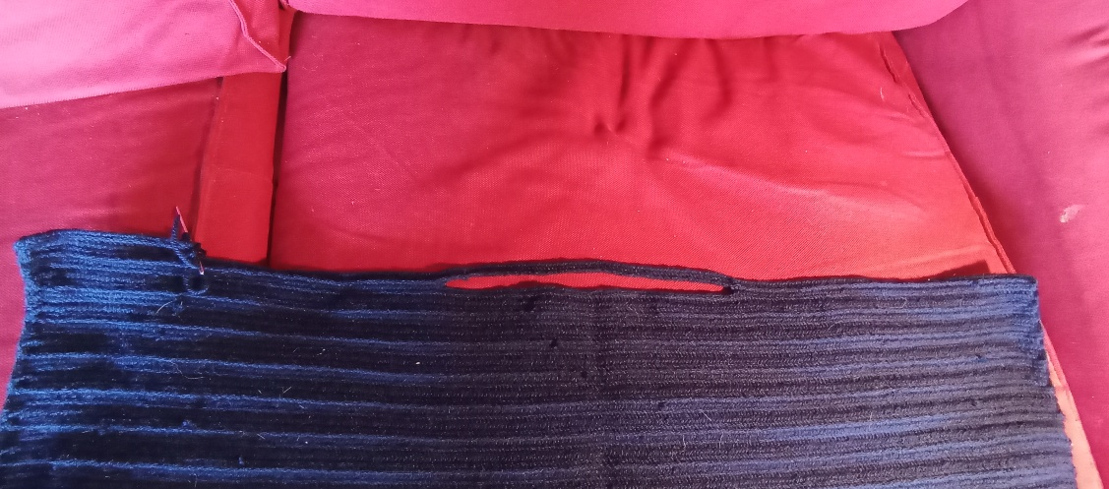
Hier is boven in de halsopening voluit te zien. Ik heb de poncho nu weer helemaal opengevouwen liggen, en ga in een lijn verder met het andere pand op dezelfde manier zoals ik het vorige pand heb gedaan. Wel zet ik nu tussentijds veiligheidsspelden er op om voor- en achterpand gelijk op elkaar te leggen. Dit doe ik om twee redenen. Een: ik weet hoeveel ik nog moet doen om voor- en achterpand even lang te maken. Twee: het werkje wordt steeds groter/langer, doordat ik voor- en achterpand op deze manier vastspeld, kan ik de poncho voor mijn eigen gevoel makkelijker draaien zonder dat het de verkeerder kant op schuift. Ik vind dit dus persoonlijk prettiger en handiger werken.
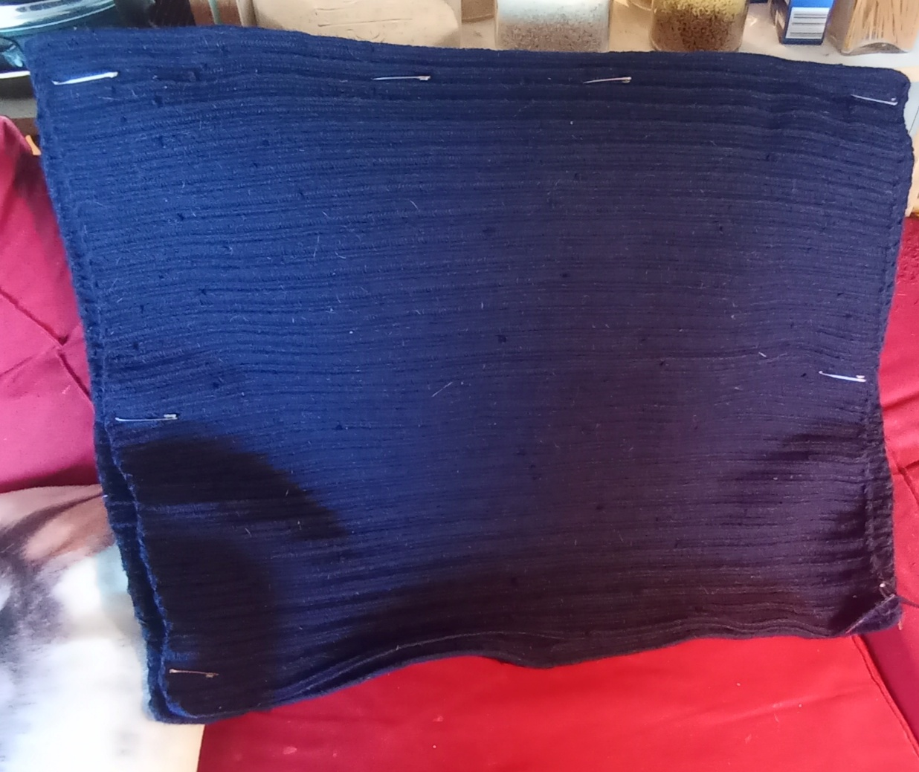
Op deze foto heb ik het voor- en achterpand af en met veiligheidsspelden vast zitten.
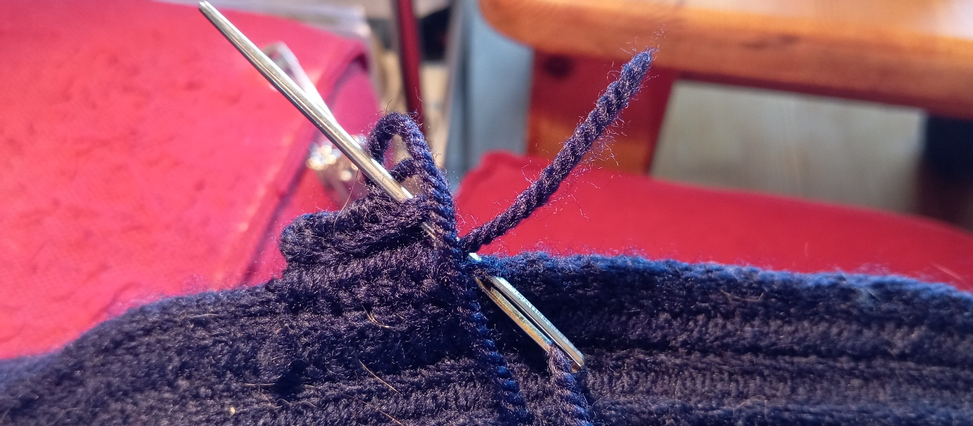
Aansluitend ga ik rechtstreeks de hals er in zetten. Ik verwerk het beginstukje van de draad in de hals door bij iedere steek die ik maak dat stukje draad mee te nemen waardoor die "verstopt" zit.
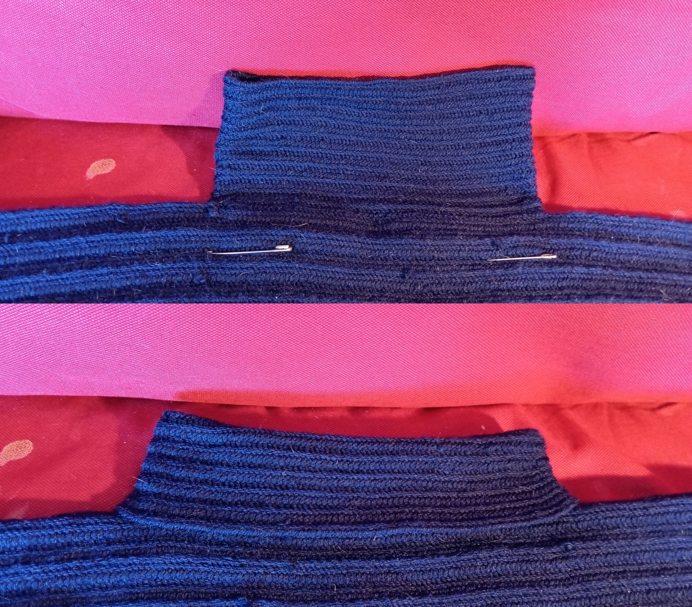
Op de bovenste foto is de hals af en eigenlijk open gevouwen. Op de onderste foto heb ik de hals een keer dubbelgeslagen.
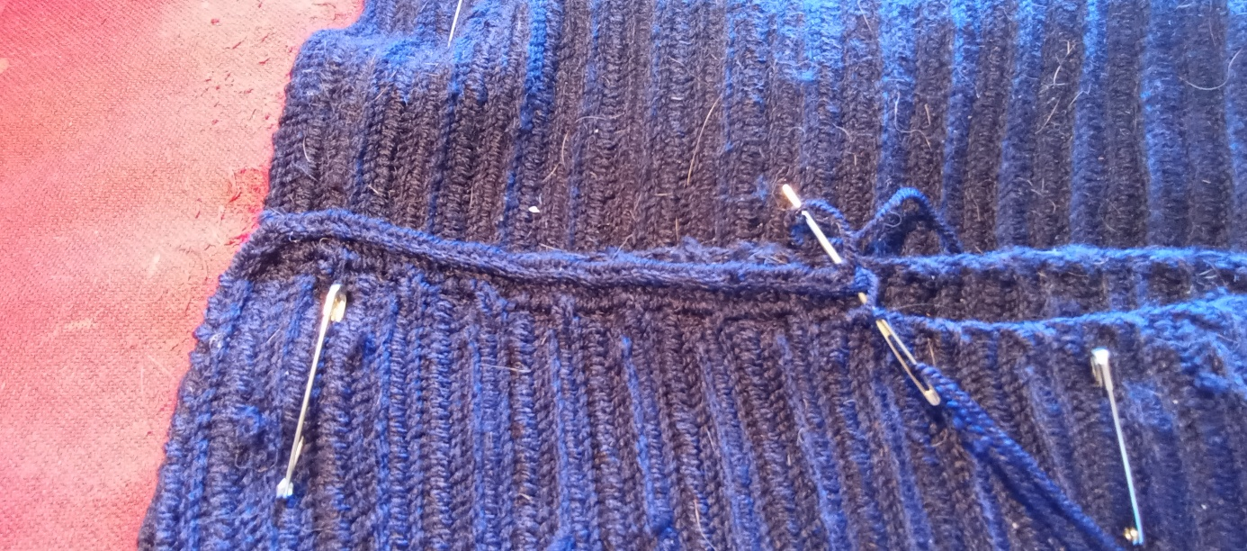
De volgende stap was de verticale lijn aan de zijkant netjes een rij aan vast naaldbinden. Ik heb op de hoeken aan de onderkant(zie op de foto links de hoek) op de hoeken iedere keer vijf steken gemeerderd om een mooie hoek te krijgen.
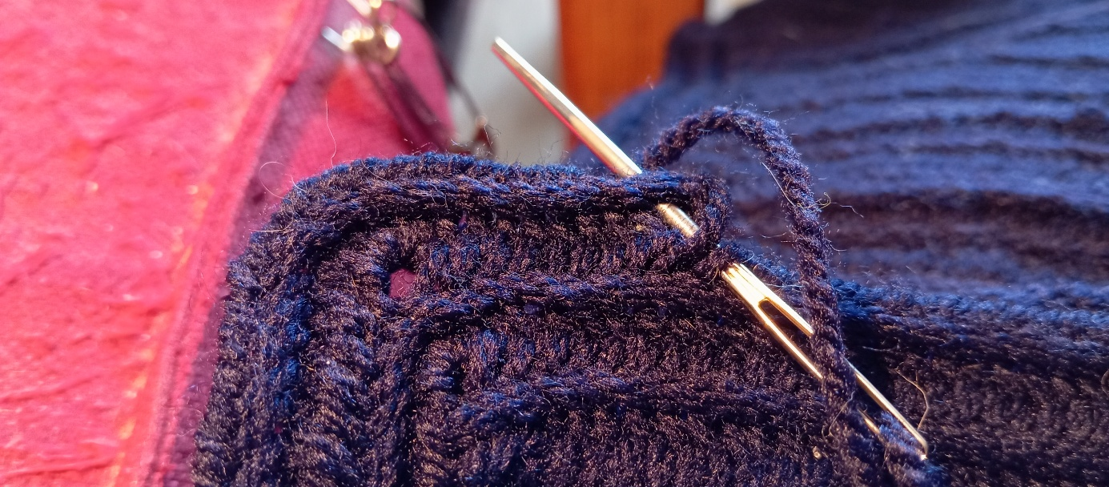
Op deze foto is de hoek die ik maak iets duidelijker te zien.

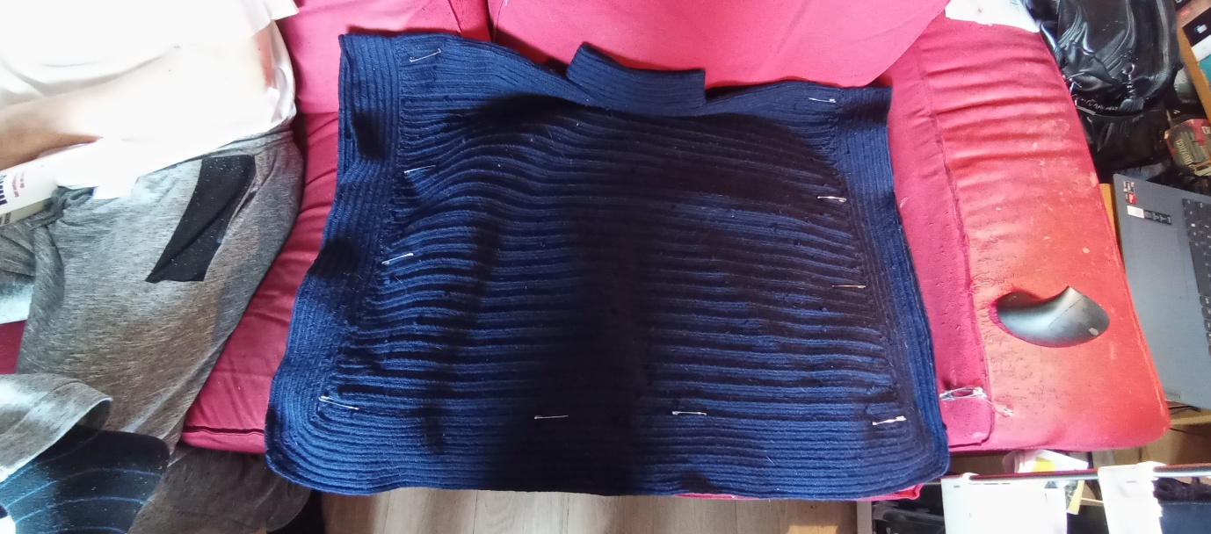

Hier heb ik de verticale randen duidelijk af. Ook is te zien hoe de die in de hoeken over gaat in de horizontale lijn onder aan de poncho. De poncho is dus door de afwerking ook een klein stukje langer geworden.
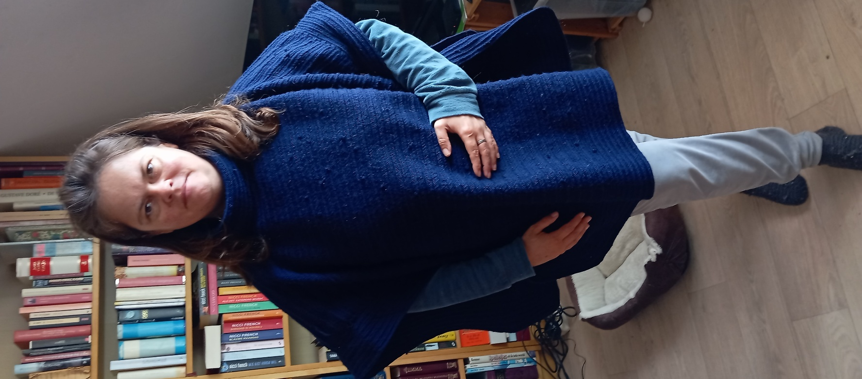
Op deze foto is de rechthoekige poncho in principe eigenlijk af.
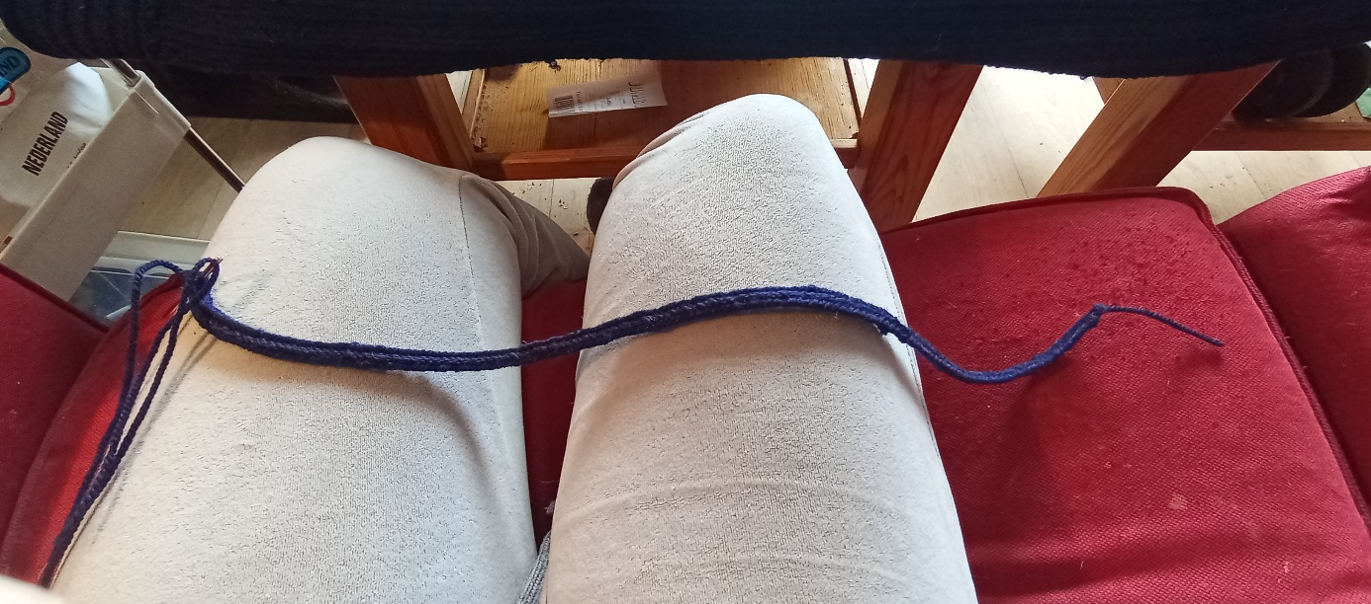
Maar ik had nog vier bollen wol over en heb besloten dat ik daar een "kangaroobuidel" me kon maken en die aan de poncho vast maken. Het was zonde om die vier bollen weer bij de restjes wol te leggen. Ik heb eerst een losse rij gemaakt, tussentijds die rij voor de poncho gehouden zodat de buidel niet te groot en niet te klein zou worden.
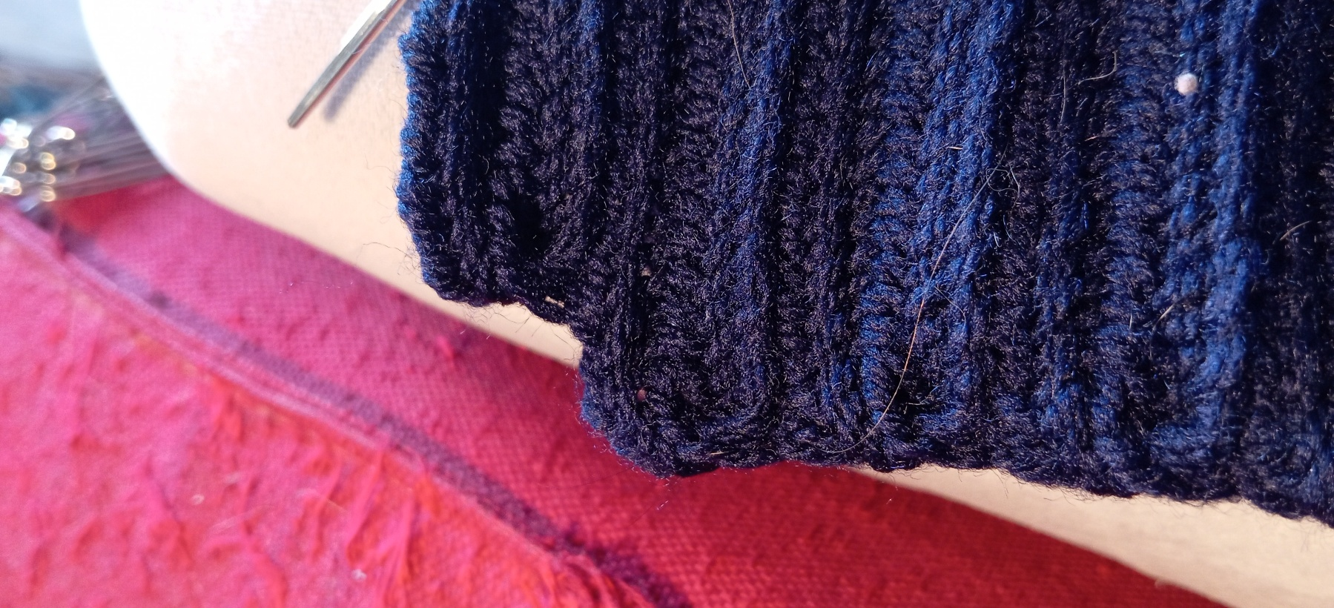
De daaropvolgende rijen maak ik het zelfde als bij het voor- en achterpand. Op het einde van iedere rij maak ik dan vier extra losse steken en steek vijf steken terug. Alleen bij de bovenste paar rijen ga ik niet helemaal voor tot het einde van de rij, maar stop ik iets eerder, maak ik eerst die vier losse steken en steek ik vijf steken terug. Op deze manier krijg ik een beetje een schuine rand in het werkje. (Bij de volgende twee foto's wordt dat duidelijker).
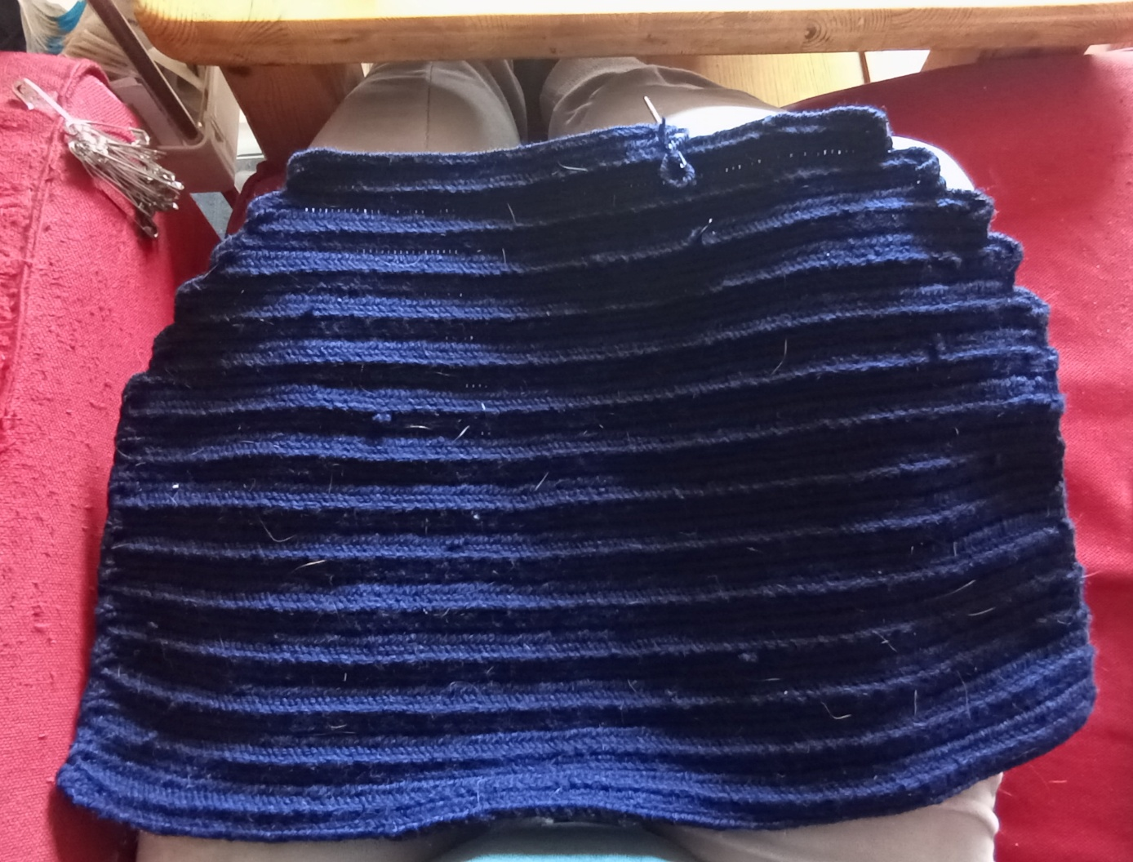
Op deze foto heb ik de "kangaroobuidel" lang genoeg gemaakt, inclusief de rijden die boven een beetje schuin lopen. Die worden nog netjes recht afgewerkt (zie volgende foto).
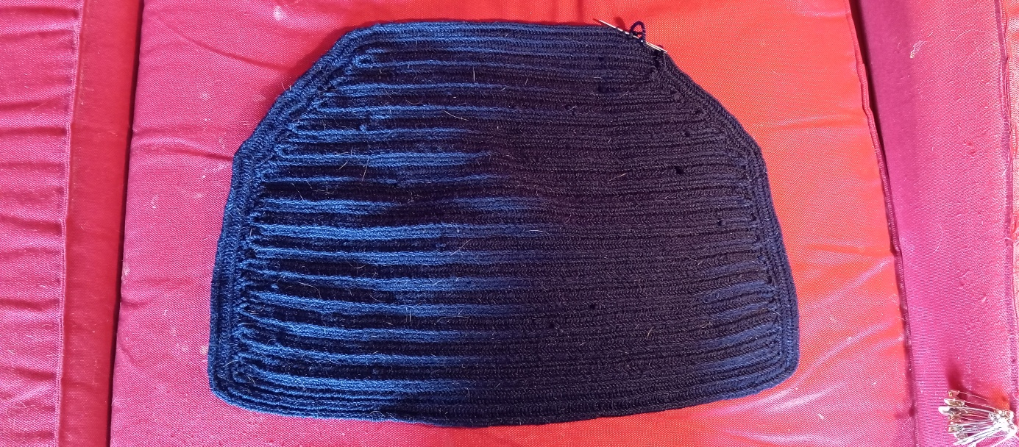
Vervolgens ga twee keer helemaal rond het werkje een rij maken. Op deze manier krijgt de "kangaroobuidel" een mooie afgewerkte rand.
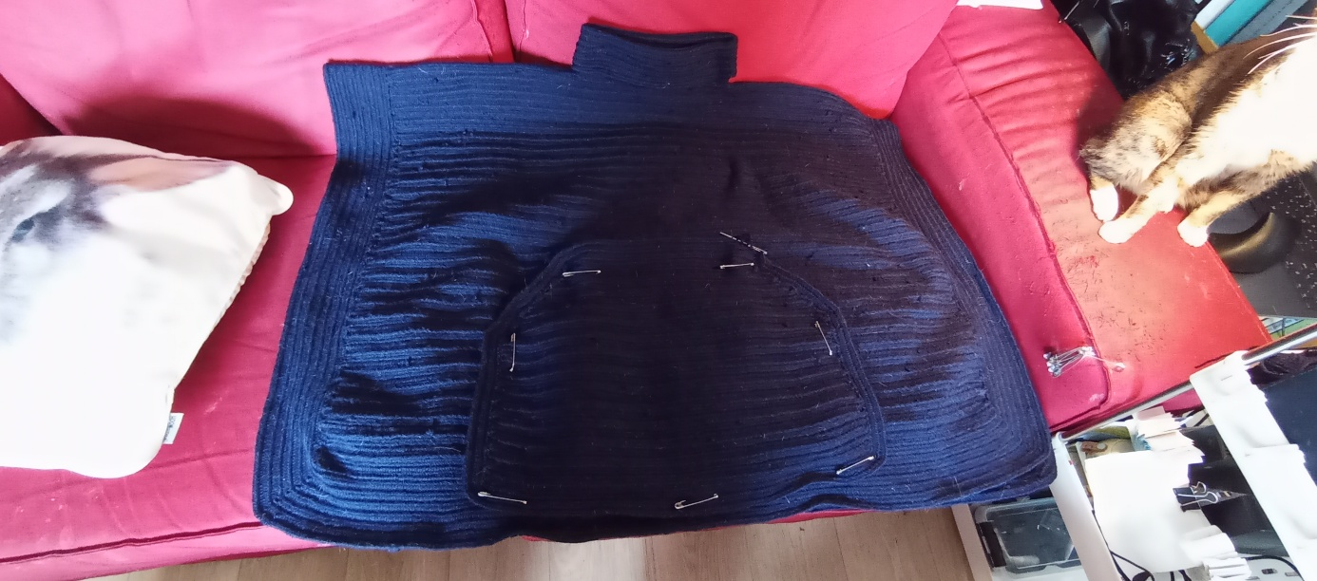
Dan is het tijd om de "kangaroobuidel" netjes op de poncho te spelden. Het fijne aan het van tevoren vastspelden vind ik dat ik daarna volledig kan concentreren op het netjes vast naaldbinden op e poncho zelf.
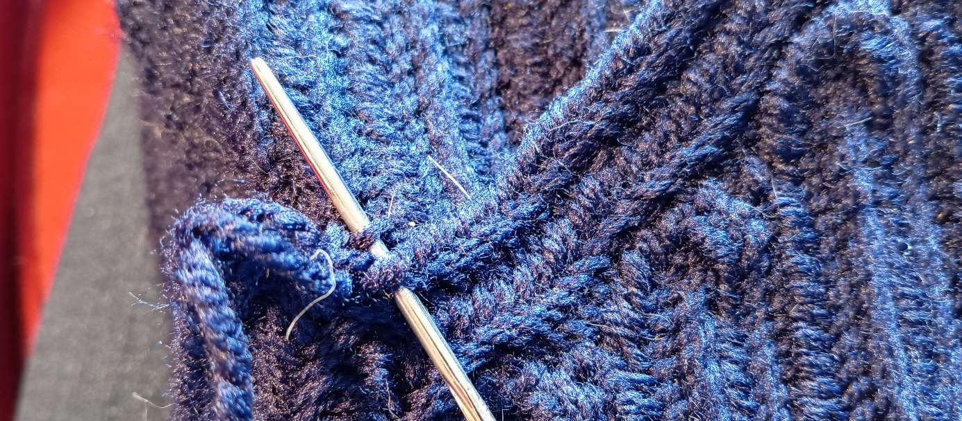
Het bevestigen op de poncho doe ik door nu een keer helemaal rond te gaan met een rij naaldbinden. Ik neem eerst een lus van de buidel, neem dan een onderliggende lus van de poncho en ga dan verder met de brodensteek. Ik laat alleen boven een opening, de horizontale lijn boven ga ik dus niet langs met vastzetten.
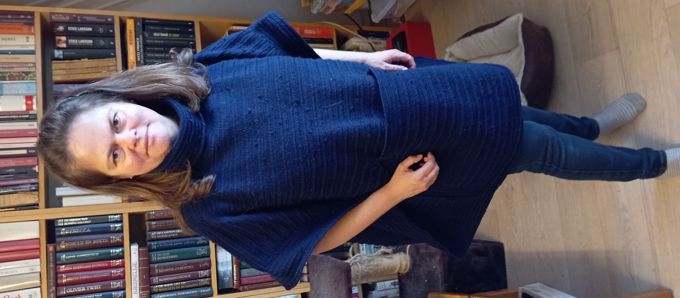
En hier is de poncho met buidel samen klaar.

